**Отчет по лабораторной работе № 1**

Постановка задачи:

- для изображения указанной в задании фигуры **создать класс**, **реализующий интерфейс** **Shape**

- выполнить указанные в задании перемещения указанной фигуры с помощью **аффинного преобразования координат**

- выполнить рисунок в окне апплета или фрейма с выбранной **толщиной границы фигуры**, **цветом границы** и **цветом внутренней области** (вводить толщину и цвет в качестве аргументов ваших программ или параметров апплета).

Условие:

Изобразить отрезок, вращающийся в плоскости экрана вокруг одной из своих концевых точек.

Особенности реализации:

Для перемещения фигуры использовался стандартный класс AffineTransform. Каждая точка линии высчитывается по параметрической формуле.

Результат работы программы:

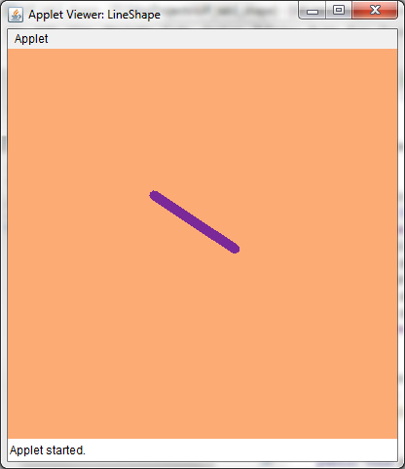

Рисунок 4 – Скриншот окна приложения